Как научить детей решать задачи
Думаю, каждый учитель в своей практике задавал себе такие вопросы: «Почему дети не понимают? Это же так просто! Почему не решают задачи? Что я делаю не так? Как научить их решать задачи?»
Такие вопросы ставила себе и я, в течение многих лет. И казалось бы, пользовалась методической литературой, работала с задачами строго по алгоритмам, созданным методистами, авторами учебников, но… Как только дети приступали к самостоятельному решению, многие не справлялись с задачами, в первую очередь потому, что не понимали их содержания…
Поэтому я продолжала поиски выхода из этой ситуации, размышляла, изучала, пробовала. И сейчас с уверенностью могу сказать, что нашла способ объяснять задачи детям так, чтобы они и при самостоятельном решении не терялись, а решали уверенно и правильно.
В чём же суть моего метода? Всё просто: я учу детей работать с условием задачи и её краткой записью, учу пользоваться подсказками и алгоритмами.
Моё осознание правильной работы над задачами началось тогда, когда я преподавала математику по учебникам Л.Г.Петерсон. Такие базовые понятия, как «части», «целое», выбор вида краткой записи в зависимости от типа задачи, я взяла в свою практику именно из пособий данного автора.
Поэтому работу над задачами я начинаю с того, что объясняю детям понятия «части» и «целое», используя группы фигур, учу записывать равенства по рисунку (рис.1).
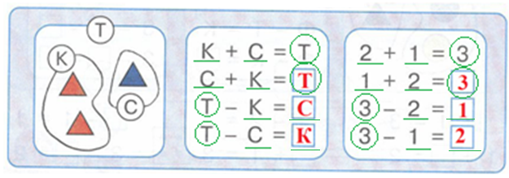
Рис.1 Классификация фигур. Составление буквенных и числовых равенств
Позже учимся делить на части отрезок (рис.2). А эти знания уже являются основой для простых задач на нахождение суммы, слагаемого, уменьшаемого, вычитаемого.
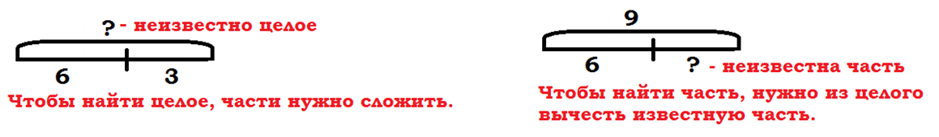
Рис.2 Части отрезка. Понятия «части», «целое»
Конечно, первоклассникам гораздо проще понять, что ищем - часть (слагаемое, вычитаемое) или целое (сумму, уменьшаемое), вспомнить правило, применить его и решить задачу.
Сначала такие задачи решаются устно, при фронтальной работе. Но настаёт момент, когда детям нужно решать задачи самостоятельно. И в этот момент я учу детей работать с условием по следующему плану:
-прочитать задачу, понять, о чём она;
-прочитать ещё раз, при этом подчёркивать зелёной пастой по линейке известные данные и вопрос (это позволяет концентрировать внимание на условии, лучше запоминать его).
Далее определяем, что неизвестно. Здесь в помощь слова-подсказки «всего», «стало», «было», «осталось», «взяли» и т.д.
Заполняем схему, вспоминаем правило, применяем и решаем. А наименование в решении всегда подскажут слова после чисел в условии. И ответ написать просто: достаточно прочитать вопрос: «Какой вопрос – такой ответ!» (рис.3)
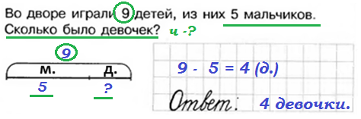
Рис.3 Решение простой задачи типа «Нахождение неизвестного слагаемого»
Освоив задачи такого типа, приступаем к изучению задач на увеличение, уменьшение числа на несколько единиц, разностное сравнение. Теперь при работе с условием появляются и буквенные обозначения: Б (большее число), М (меньшее число) и Р (разница). При прочтении задачи дети определяют, что ищем, используя подсказки «на…больше», «на…меньше», «на…сколько?». Предлог «на» перед числом или словом «сколько» подсказывает, что это разница. Именно по этим словам дети и узнают задачи нового типа, выбирают нужную схему.
А схему заполнить очень просто, когда в условии все данные размечены, а ребёнок знает, где на схеме большее, меньшее числа, разница.
А далее, применяя выученные правила, дети легко решают задачу (рис.4).
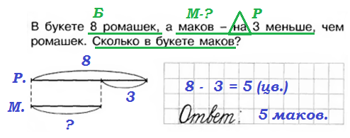
Рис.4 Решение простой задачи типа «Уменьшение числа на несколько единиц»
Следующий этап изучения задач – задачи на увеличение-уменьшение чисел в косвенной форме. В этих случаях главное правильно понять, что известно (большее или меньшее число) и что неизвестно. Такие задачи я называю «задачи с волшебными словами», ведь от одного такого слова (это, их, что и т.д.) все данные «перепутываются». Поэтому важно правильно разметить условие, чтобы разобраться. А дальше всё известно и понятно (рис.5).
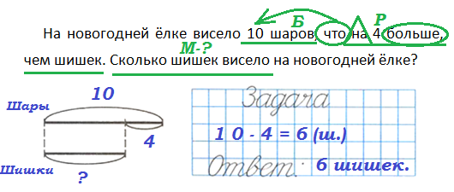
Рис.5 Решение простой задачи типа «Уменьшение числа на несколько единиц (косвенная форма)»
Изучив типы простых задач, я для закрепления и отработки полученных навыков даю в течение длительного периода (два месяца) задачи для самостоятельного решения с заданием «Выбери нужную схему» (рис.6). В это время дети окончательно осознают, что нужно действовать по алгоритмам: правильно размечать условие, выбирать схему к задаче по словам-подсказкам, решать с использованием правил.
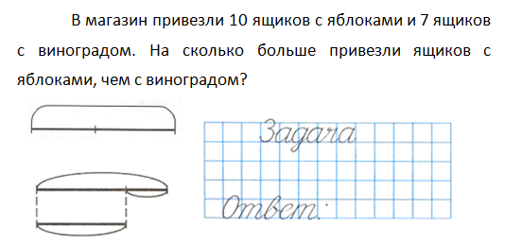
Рис.6 Пример задания «Прочитай задачу, выбери нужную схему. Реши задачу»
В первом классе сложной темой являются и составные задачи. В таких задачах особенно важно понимать значение каждого числа, чтобы правильно выбирать действия и на первом этапе решения, и на втором.
Но имея предыдущий опыт работы с условиями задач, первоклассники достаточно легко осваивают и задачи в два действия: чтение условия, разметка данных, заполнение схемы. В решении появляется новое: после выполнения первого действия в схему ручкой зелёного цвета вносятся найденные данные. При этом вопросительный знак зачёркивается, рядом записывается полученное в первом действии число. А это позволяет увидеть и следующее действие. Обязательно проговариваем, чему равна каждая часть, вспоминаем правило, как найти целое. Такой алгоритм позволяет избежать ошибок, когда первоклассники во втором действии к найденному числу прибавляют разницу (рис.7).
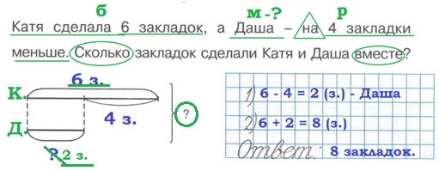
Рис.7 Решение составной задачи типа «Нахождение неизвестной суммы»
Хочу заметить, что на прочное освоение простых задач всеми детьми ушло почти три месяца, а составные задачи первоклассники научились решать за четыре недели. А это значит, что привычка внимательно читать условие и заполнять краткую запись, работать строго по алгоритму помогает успешно осваивать новые виды задач.
Такой метод работы над задачей эффективен, поскольку прочитывание условия несколько раз, подчёркивание данных позволяют ребёнку понять задачу, сконцентрировать внимание на известных и неизвестных числах, учат рассуждать, размышлять. Знание слов-подсказок помогает ребёнку быстро определять тип задачи, а знание алгоритма решения такой задачи даёт уверенность при самостоятельной работе. В целом, когда ребёнок понимает, что делать, он перестаёт бояться, смело принимается за решение разных задач. А правильное выполнение задания всегда создаёт ситуацию успеха, что, в свою очередь, повышает мотивацию к изучению математики.
Но, конечно, достичь подобного результата непросто. На понимание алгоритмов, запоминание правил у ребёнка порой уходит очень много времени. Поэтому важно проводить индивидуальную работу с теми детьми, кто не может сразу понять задачи, многократно объяснять им все этапы решения. Часто первоклассникам мешает успешно решать задачи и слабая техника чтения: дети просто не могут понять сути того, что прочитали. Поэтому учителю важно заручиться поддержкой родителей. Я и индивидуально, и на собраниях объясняю родителям, как важно помогать ребёнку первое время (объяснять непонятное, а не решать задачи вместо ребёнка; читать вместе каждый день), важно поддерживать и контролировать учёбу и в дальнейшем. Всегда готовлю понятные памятки по изучаемым типам задач (ими пользуются и дети, и родители), провожу мастер-классы для родителей на собраниях и консультациях. Такая работа позволяет родителям лучше понять и трудности детей, и способы правильной помощи им. Совместные усилия учителя и родителей обязательно приводят к успеху ребёнка.
Описанный метод работы я использую и в дальнейшем, при изучении разных типов задач, действую по принципу «от простого к сложному», в соответствии с программой курса математики для каждого класса. И каждый раз, если ребёнок выполняет все требования, освоение новых видов задач проходит быстро. В четвёртом классе меня, как учителя, очень радует, что большинство детей не испытывает трудностей с решением самых разных задач, поскольку тип легко определяется по подсказкам, а алгоритм помогает быстро ответить на вопрос, при этом в основе решения лежит работа с условием и краткой записью.

Галанова Елена Валерьевна,
Почётный работник общего образования,
учитель начальных классов высшей категории
государственного бюджетного общеобразовательного учреждения
средней общеобразовательной школы №328
с углублённым изучением английского языка
Невского района Санкт-Петербурга,
стаж работы – 30 лет.

